Chapitre 2. Comment une démonstration au programme de seconde « cache un passé ». Le jeu des démonstrations bigarrées.

Rédaction, expérimentation : Alain Bernard, Stéphane Herrero, Aymeric Francisco do Carmo, Emmanuelle Rocher (IREM de Paris Nord)
Avertissement
Ce document est un complément numérique au chapitre 2 de l’ouvrage Vivre les mathématiques par des approches historiques, ADAPT, 2024. Il est mis à disposition pour être utilisé en classe, avec ou sans modifications, mais n’a ni valeur de modèle, ni de recette. L’enseignant⋅e pourra pleinement se l’approprier et l’adapter à la réalité, unique, de sa classe, en comprenant son rôle et sa place dans une séance, ses objectifs et la façon dont il a été conçu par ses auteurs. Ce travail nécessite la lecture préalable du chapitre auquel il se rattache dans l’ouvrage susdit.

2. Le jeu des “démonstrations bigarrées” : fiches élèves et corrigés possibles.
Emmanuelle Rocher, Lycée Picasso, Fontenay-sous-Bois, relu par les co-auteurs

2a. Remarques générales sur ce document et ces activités :

Notre idée initiale d'un « jeu » à partir de comparaisons de différentes démonstrations d’une même propriété s’est avérée trop ambitieuse dans le temps imparti. Néanmoins, nous avons gardé le titre puisque finalement ces méthodes reposent toutes sur une même « règle du jeu » : utiliser une série de propositions pour démontrer rigoureusement un résultat.
Comme indiqué dans l’avertissement, ces activités ne prétendent pas être utilisables telles quelles et ne se présentent pas comme des fiches « clés en mains ». Il appartient à chacun de s’en emparer en les modifiant, les complétant ou au contraire les abrégeant afin d’en faire un support pour une séance adaptée à ses propres élèves. Les commentaires suivants montrent les points de vigilance et certaines améliorations possibles, au-delà des remarques déjà faites dans l’article. Chaque méthode est présentée à partir de la fiche élève puis commentée en partie 2b, qui se conclut par des remarques plus générales.
Une proposition de correction est proposée pour chacune des méthodes en partie 2c.
Enfin l’ANNEXE 3 donne en outre un exemple détaillé d’adaptation de ce matériel, ainsi que des variantes pour de nouvelles démonstrations.

2b. Remarques spécifiques à chacune des méthodes :

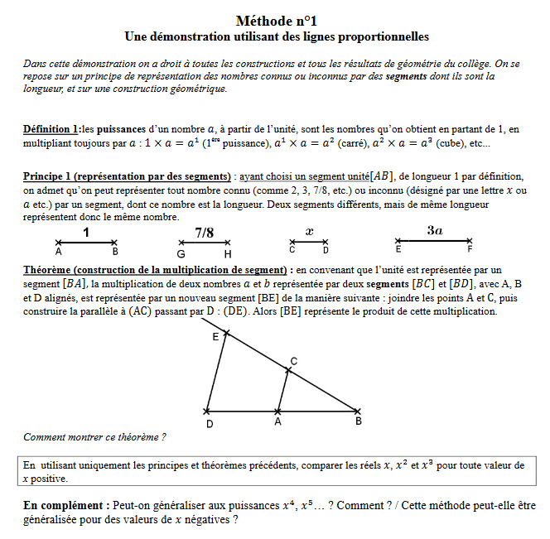
- Méthode 1 : par les lignes proportionnelles
Cette démonstration s’appuie sur peu d’outils mais, même si les élèves ont des connaissances, avec parfois des niveaux de maîtrise variables, sur la proportionnalité, les aires ou l’algèbre, la représentation d’un produit par des segments proportionnels est ici une vraie nouveauté et il s’agit d’une méthode particulièrement déstabilisante ; le changement de registre (géométrique/algébrique) y est loin d’être évident. Pour le groupe en charge de cette méthode, les obstacles ont été nombreux, de la difficulté de s’extraire de la figure proposée dans l’énoncé, à celle de comprendre qu’en dépit du théorème 1, il n’était pas attendu de mesurer sur la figure, en passant par le lien avec la conjecture à démontrer. Mais par ailleurs, il est difficile de faire abstraction de la figure pour déterminer l’ordre dans lequel les points sont alignés ; il manque probablement ici une proposition indiquant que si les droites (EC) et (AD) sont sécantes en B avec (DE) et (AC) parallèles alors les points B, C et E sont alignés dans le même ordre que B, A et D.
Nous avons pu constater que les élèves ont passé beaucoup de temps à comprendre ce principe de multiplication par les lignes et qu’ils ont eu du mal à faire le lien avec le résultat à démontrer. Sans doute qu’un document préparatoire, similaire à celui proposé pour la méthode par les aires, pourrait permettre aux élèves de prendre le temps, à la maison, de s’approprier ce principe de multiplication.
Malgré sa difficulté, cette méthode a l’avantage de faire voir le rôle de 1 dans la proposition à démontrer.
- Méthode 2 : par les aires
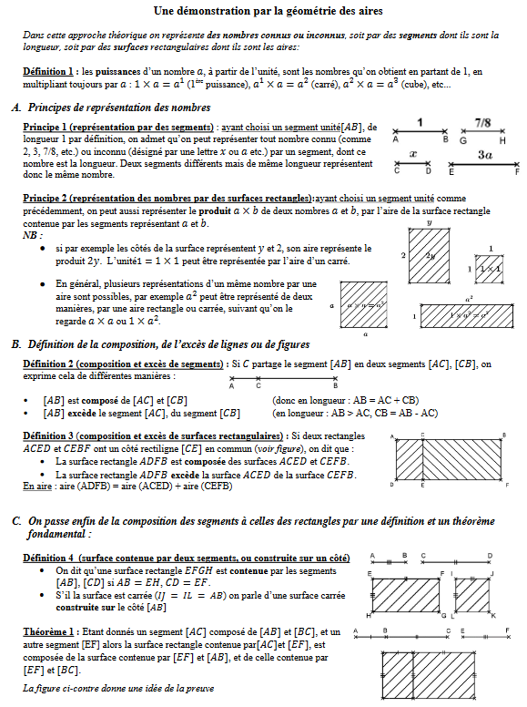
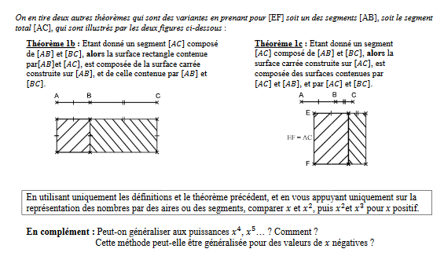
Cette méthode est construite sur la base du matériel décrit dans le chapitre (1er partie) ou dans l’ANNEXE 1. Il s’agit de la méthode la plus complexe par la grande quantité de propositions à exploiter (8). La densité du document a empêché les élèves de se les approprier correctement en un temps limité, d’autant que chacune de ces définitions et propriétés nécessitait à elle seule un temps de réflexion important. Pour alléger un peu, on peut éviter de décomposer le théorème 1 sous trois formes.
L’obstacle lié au choix du segment unité et à la compréhension de ce rôle a été évoqué dans l’article principal ; le travail préparatoire à faire à la maison avait pour but de remédier à cela, avec plus ou moins de succès. Un travail à plus long terme sur cette notion serait sans doute utile pour la stabiliser.
Enfin, même si le lien avec la propriété à démontrer se voit aisément, les élèves étant familiers avec les aires de carrés et de rectangles, l’utilisation de cette méthode pour conduire à une démonstration est plus ardue et met d’autres difficultés en évidence : là aussi, les élèves ont du mal à distinguer la différence entre le fait de voir sur la figure que telle aire est supérieure à telle autre (d’autant qu’on leur a maintes fois répété que « voir » sur une figure, ce n’est pas démontrer) et le fait de le démontrer avec les outils de l’énoncé.

- Méthode 3 : par les proportions
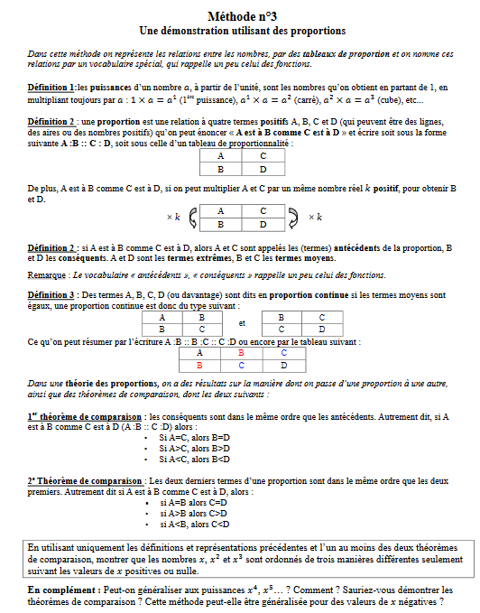

Cette méthode semble à priori la plus simple puisqu’elle repose sur une notion, la proportionnalité, qui est connue depuis le début du collège. Mais les élèves, se sentant en terrain familier, peuvent avoir tendance à s’éloigner des consignes et à utiliser leurs propres connaissances sur le sujet pour aboutir à une démonstration qui est correcte mais qui ne respecte pas tout à fait les attentes. A contrario, pour simple qu’elle soit cette notion n’est pas toujours acquise chez les élèves entrant en seconde et beaucoup associent un tableau de proportionnalité avec le produit en croix ; ces confusions peuvent rejaillir dans la production finale.
- Méthode 4 : par l’algèbre

Démonstration par l’algèbre
Définition 1 : Les puissances d’un nombre $a$, à partir de l’unité, sont les nombres qu’on obtient en partant de $1$, en multipliant toujours par $a$ : $1×a=a^{1}$ (1ère puissance), $a^{1}×a=a^{2}$ (carré), $a^{2}×a=a^{3}$ (cube), etc.

Théorème 1 : Comparaison et signe de la différence
Soient $a$ et $b$ deux nombres réels, alors :
· $a>b$ si, et seulement si, $a-b>0$
· $a<b$ si, et seulement si, $a-b<0$
Remarque : on en déduit que comparer deux expressions $f(x)$ et $g(x)$ dépendant d’une variable $x$équivaut à étudier le signe de leur différence.

Proposition 1 : Règle des signes d’un produit
Le produit de deux nombres de même signe est positif.
Le produit de deux nombres de signes différents est négatif.

Proposition 2 : Factorisation
Soient $k,a$ et $b$ trois nombres réels alors $ka-kb=k(a-b)$

Proposition 3 : Transitivité
Soient $a, b$ et $c$ trois nombres réels.
Si $a<b$ et $b<c$ alors $a<b<c$.

En utilisant uniquement les définitions et théorèmes précédents, montrer que les nombres et sont ordonnés de trois manières différentes seulement suivant les valeurs de positives ou nulles.
En complément : Peut-on généraliser aux puissances $x_{}^{4}$, $x^{5}...$ ? Comment ? Cette méthode peut-elle être généralisée pour les valeurs de $x$ négatives ?

C’est la méthode la plus en adéquation avec le programme de seconde ou de première. Elle se heurte pourtant à un manque de maîtrise des outils algébriques, en dépit des définitions et propriétés données dans l’énoncé, et à un manque de compréhension fine de l’usage des lettres en mathématiques. Le travail sur les signes et la factorisation a permis de mettre en évidence que cette notion n’est pas acquise. C’est néanmoins la méthode qui déstabilise le moins les élèves car la plus en phase avec ce dont ils ont l’habitude mais, en revanche, elle les met face à leurs lacunes dans ce domaine et les démotive sans doute plus vite.
On remarquera par ailleurs que nous avons fait le choix de présenter sous forme de théorème la relation « a > b si a - b > 0 », ce qui est plus adapté aux connaissances et habitudes des élèves même si cela n’est pas conforme à la construction de l’ensemble des réels par les suites de Cauchy (dans laquelle il s’agit d’une définition de la relation d’ordre : a > b si a - b est un réel strictement positif).

- Remarques générales

Le premier défaut, commun à toutes les démonstrations et qui nous est apparu lors des expérimentations, est le manque de mise en évidence de l’objectif visé. Le travail à faire, relégué à la fin de chaque fiche, a conduit les élèves à se perdre dans les différents statuts des énoncés (les définitions et propriétés qui sont admises et qui sont les outils à utiliser d’une part, la propriété qui, elle, est à démontrer d’autre part). Malgré le temps de présentation orale et l’explicitation de l’objectif de la séance, leur quantité (plus ou moins grande selon les énoncés) a conduit à ce que les élèves se perdent un peu. La première amélioration indispensable serait d’écrire beaucoup plus clairement l’objectif du travail en tête de l’énoncé et non à la fin.
Il est à noter aussi qu’en dépit de la présentation et du travail sur la conjecture, il reste, chez beaucoup d’élèves, deux obstacles didactiques qui les conduisent à ne pas percevoir l’intérêt de l’activité :
- Un nombre est forcément un nombre entier naturel (et donc, implicitement, il n’y a rien entre 0 et 1).
- Une multiplication engendre toujours une augmentation (ce qui découle de l’obstacle précédent).
Ces deux obstacles conduisent les élèves à penser que, pour tout réel $x$, on a toujours $1 ≤ x ≤x^{2}≤x^{3}$ ; cela rend la démonstration à la fois indispensable mais aussi plus difficile à appréhender.
Enfin, la transitivité des inégalités est utile dans toutes les démonstrations et aurait dû apparaître dans tous les énoncés.

En conclusion, ces obstacles relevés lors de nos expérimentations ne sont sans doute pas les seuls, deux expériences ne représentant pas un échantillon très significatif. Cela nous semble être, néanmoins, les points sur lesquels des améliorations sont à la fois possibles et nécessaires. Une bonne connaissance de ses propres élèves est indispensable afin de leur attribuer la méthode la plus adaptée (les méthodes 3 et 4 étant les plus « scolaires », les méthodes 1 et 2 les plus originales et demandant plus de recul et d’imagination). Enfin deux cas d’adaptation concrète en fonction de ce type de contrainte, se trouvent dans l’ANNEXE3 et la suivante.

2c. propositions de corrigés

Méthode par les lignes proportionnelles

- Pour comparer $x$ et $x²$
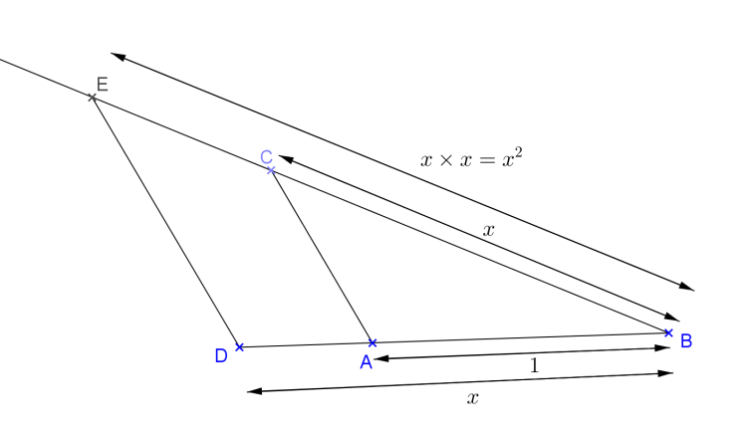
- Cas où $x>1$
Notons AB le segment unité, et plaçons D sur (AB) avec BD = $x$. Comme $x>1$ alors BD > BA et donc A est entre B et D.
Sur une droite sécante à (AB) en B, plaçons C tel que BC = $x$. Le principe de multiplication par les lignes indique que le point E vérifiant $x×x=x²$ est l’intersection de (BC) et de la parallèle à (AC) passant par D.
Les points B, C et E sont alignés dans le même ordre que B, A et D. Donc, puisque A est entre B et D alors C est entre B et E ce qui, d’après le théorème 2, conduit à BE > BC et donc $x²>x$
On a donc démontré que, si $x>1$ alors $x²>x$

- Cas où $x<1$
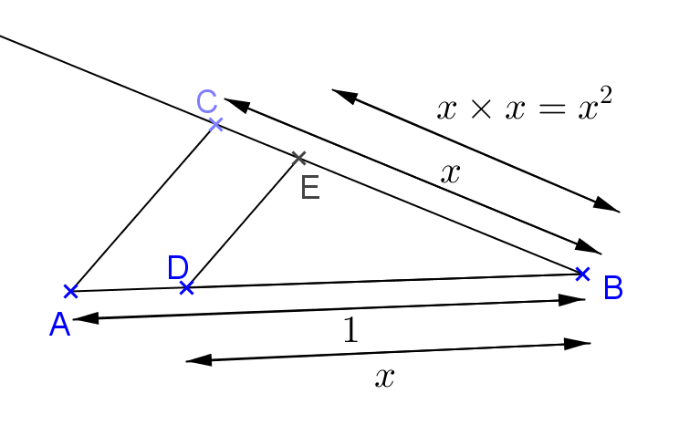
Notons AB le segment unité, et plaçons D sur (AB) avec BD = $x$. Comme $x<1$ alors BD < BA et donc D est entre B et A.
Sur une droite sécante à (AB) en B, plaçons C tel que BC = $x$. Le principe de multiplication par les lignes indique que le point E vérifiant $x×x=x²$ est l’intersection de (BC) et de la parallèle à (AC) passant par D.
Les points B, C et E sont alignés dans le même ordre que B, A et D. Donc, puisque D est entre B et A alors E est entre B et C ce qui, d’après le théorème 2, conduit à BE < BC et donc $x²<x$
On a donc démontré que, si $x<1$ alors $x²<x$

- Cas où $x=1$
Dans ce cas, D et A sont confondus donc la parallèle à (CA) passant par D est (CA) elle-même ; on en déduit que E et C sont confondus, donc BE = BC et $x²=x$.

- Pour comparer $x²$ et $x^{3}$
- Cas où $x>1$
Notons AB le segment unité, et plaçons D sur (AB) avec BD = $x$. Comme $x>1$ alors BD > BA et donc A est entre B et D.
Sur une droite sécante à (AB) en B, plaçons C tel que BC = $x²$. Le principe de multiplication par les lignes indique que le point E vérifiant $x×x²=x^{3}$ est l’intersection de (BC) et de la parallèle à (AC) passant par D.
Les points B, C et E sont alignés dans le même ordre que B, A et D. Donc, puisque A est entre B et D alors C est entre B et E ce qui, d’après le théorème 2, conduit à BE > BC et donc $x^{3}>x²$
On a donc démontré que, si $x>1$ alors $x^{3}>x²$

- Cas où $x<1$
Notons AB le segment unité, et plaçons D sur (AB) avec BD = $x$. Comme $x<1$ alors BD < BA et donc D est entre B et A.
Sur une droite sécante à (AB) en B, plaçons C tel que BC = $x²$. Le principe de multiplication par les lignes indique que le point E vérifiant $x×x²=x^{3}$ est l’intersection de (BC) et de la parallèle à (AC) passant par D.
Les points B, C et E sont alignés dans le même ordre que B, A et D. Donc, puisque D est entre B et A alors E est entre B et C ce qui, d’après le théorème 2, conduit à BE < BC et donc $x^{3}<x²$
On a donc démontré que, si $x<1$ alors $x^{3}<x²$

- Cas où $x=1$
Dans ce cas, D et A sont confondus donc la parallèle à (CA) passant par D est (CA) elle-même ; on en déduit que E et C sont confondus, donc BE = BC et $x^{3}=x²$.

Conclusion
Finalement, par transitivité, on a démontré que :
- Si $1<x$ alors $1<x<x^{2}<x^{3}$
- Si $x<1$ alors $x^{3}<x^{2}<x<1$
- Si $x=1$ alors $1=x=x^{2}=x^{3}$

Méthode par la géométrie des aires

Pour comparer x et x² on peut représenter x par 1.x (déf 1) donc une aire rectangle côtés associés à 1 et x, et x² par une aire carrée de côté associé à x (principes 1 et 2).
Comment les comparer avec les théorèmes disponibles ?
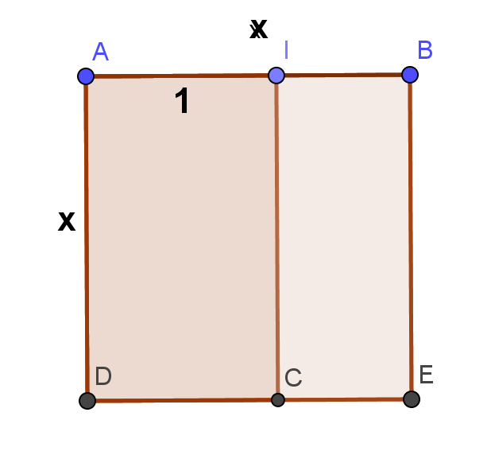
Comme 1 est un des côtés du rectangle représentant 1.x = x, Il y a trois cas à distinguer :

- soit x > 1 et je peux alors construire I sur [AB] de sorte que [AI] soit associé à 1 (def2). Dans ce cas le théorème 2 et la déf 3 indique que l’aire carrée ABED contenue par [AB] (et associée à x²) excède l’aire rectangle construite sur [AD] et [AI] qu’on peut associer à 1.x = x, donc x² > 1.x ou encore x² > x

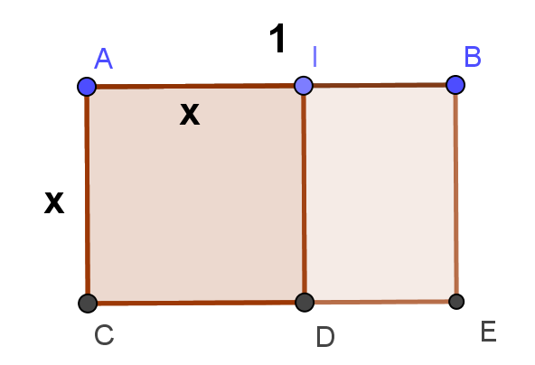
- Soit x<1 et on peut construire I sur [AB] segment unité (de longueur 1) de sorte que [AI] soit associé à x (déf2) : dans ce cas le théorème 3 et la déf 3 indique que l’aire rectangle contenu par [AB], [AC] et associée à 1.x = x) excède l’aire carrée sur [AI] (et associée à x²), donc
1.x > x² ou encore x > x²

- Si x =1 la surface carrée construire sur [AB] associée à 1 ou x, peut être interprétée comme ayant pour aire 1.x ou x² (principe 2), qui sont donc égales : x = x²
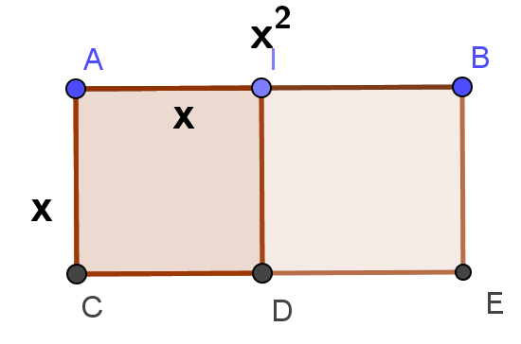
Pour x² et x³ ? on peut reprendre le même raisonnement soit en associant x³ à une aire rectangle de côtés associés à x et x² puisque x³ = x.x² ; et x² soit à une aire carré contenus par un segment associé à x, soit à un rectangle associé à 1 et x².

Si on choisit de représenter par un rectangle et un carré, le côté commun est associé à x, et on obtient de nouveau trois cas à considérer
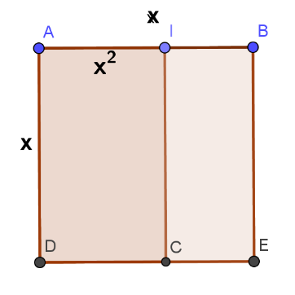
- Si x² > x, alors on applique le théorème 3 et on obtient x³ > x² (voir figure ci-contre) (1)

- Si x² < x, alors on applique le théorème 2 et on obtient x³ < x² (figure ci-contre) (2)

- Si x² = x alors les surfaces sont égales et x³ = x² (3)
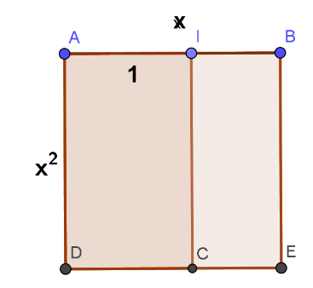
En combinant les deux résultats on obtient trois cas seulement :
- Si x>1 alors x² > x (1) et donc x³ > x² (4) donc finalement x < x² < x³
- Si x<1 alors x² < x (2) et donc x³ < x² (5) donc finalement x > x² > x³
- Si x=1 alors par (3) et (6) on a x = x² = x³
AUTRE METHODE : On peut aussi choisir de représenter x² et x³ par deux rectangles de côtés x² et 1 (pour le premier) et x (pour le second), et on obtient directement le résultat par application du théorème 1, par exemple, pour le cas x > 1, voir figure ci-contre (1 et associé à [AI] et x à la droite totale [AB]
Si x < 1 on inverse les rôles : [AI] représente x, [AB] représente 1, on applique toujours le théorème 1

Méthode par les proportions

Puisque $x=x×1$ et $x²=x×x$ alors, d’après la définition 2, $1$ est à $x$ ce que $x$ est à $x²$ ; et comme $x^{3}=x×x^{2}$ alors $x$ est à $x²$ ce que $x^{2}$ est à $x^{3}$.
D’après la définition 4, les termes $1, x, x^{2}$ et $x^{3}$ sont donc en proportion continue.

- Cas où $x>1$
On applique le premier théorème de comparaison : $x>1$ alors $x²>x$ et $x^{3}>x^{2}$ ; donc, par transitivité, $1<x<x^{2}<x^{3}$

- Cas où $x<1$
On applique le premier théorème de comparaison : $x<1$ alors $x²<x$ et $x^{3}<x^{2}$ ; donc, par transitivité, $1>x>x^{2}>x^{3}$

- Cas où $x=1$
On applique le premier théorème de comparaison : $x=1$ alors $x²=x$ et $x^{3}=x^{2}$ ; donc, par transitivité, $1=x=x^{2}=x^{3}$

Méthode par l’algèbre :

On considère un nombre réel positif x, on cherche à comparer les valeurs de $x ;x²$ et $x^{3}$.

1. Comparer x et x², revient, d’après le théorème 1, à étudier le signe de la différence x² – x.

Or x² – x = x .x – 1.x d’après la définition 1 qui est encore égal à x.(x – 1) d’après la proposition 2.

D’après la proposition 1, et l’hypothèse que x est un nombre positif, le signe de ce produit est le signe de (x – 1) donc il faut distinguer trois cas :

Si x < 1, x -1 < 0 d’après le théorème 1, alors le produit x.(x – 1) est négatif et x² < x
Si x > 1, x -1 > 0 d’après le théorème 1, alors le produit x.(x – 1) est positif et x² > x
Si x = 1 alors x² = 1.1 =1 et x² = x = 1

2. Comparer x² et x³, revient, d’après le théorème 1, à étudier le signe de la différence x³ – x².

Or x³ – x² = x .x² – x.x d’après la définition 1 qui est encore égal à x.(x² – x) d’après la proposition 2.

D’après la proposition 1, et l’hypothèse que x est un nombre positif, le signe de ce produit est le signe de (x² – x), qui est connu d’après l’étape 1, donc il faut distinguer les mêmes trois cas que précédemment :

Si x < 1, alors x² – x < 0 et donc x³ – x² < 0 ou encore x³ < x²
Si x > 1, par le même raisonnement x³ > x²
Enfin si x = 1 alors x³ = 1.1.1 =1 et x³ = x² = x = 1

3. En récapitulant on déduit que
Si x < 1, alors x³ < x² < x (et par la proposition 3, on a aussi x³ < x)
Si x > 1, alors x³ > x² > x
Si x = 1, alors x³ = x² = x =1

